**TP 1 :**

**Spring Boot**

1. Installation et Environnement
   1. JDK 8
   2. Et STS : <https://spring.io/tools>
   3. Double click sur le fichier STS
   4. Lancer l’environnement
2. 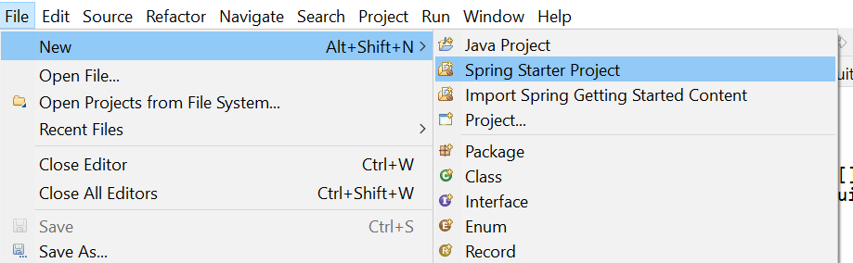Création d’un premier projet Spring boot avec Spring Starter
3. 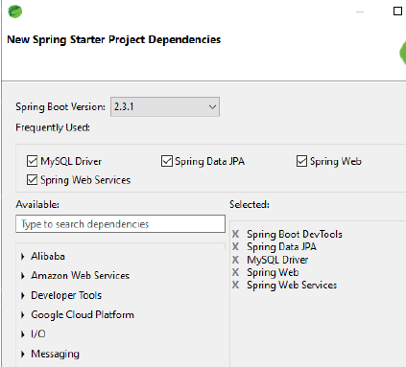Ajouter les dépendances

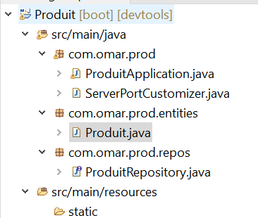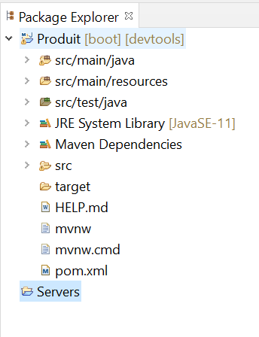Arborescence du projet

1. Ajouter l’entité produit dans le package prod

package com.omar.prod.entities;

import java.util.Date;

import javax.persistence.Entity;

import javax.persistence.GeneratedValue;

import javax.persistence.GenerationType;

import javax.persistence.Id;

@Entity

public class Produit {

@Id

@GeneratedValue(strategy = GenerationType.IDENTITY)

private Long idProduit;

private String nomProduit;

private Double prixProduit;

private Date dateCreation;

public Produit() {

super();

}

public Produit(String nomProduit, Double prixProduit, Date dateCreation) {

super();

this.nomProduit = nomProduit;

this.prixProduit = prixProduit;

this.dateCreation = dateCreation;

}

public Long getIdProduit() {

return idProduit;

}

public void setIdProduit(Long idProduit) {

this.idProduit = idProduit;

}

public String getNomProduit() {

return nomProduit;

}

public void setNomProduit(String nomProduit) {

this.nomProduit = nomProduit;

}

public Double getPrixProduit() {

return prixProduit;

}

public void setPrixProduit(Double prixProduit) {

this.prixProduit = prixProduit;

}

public Date getDateCreation() {

return dateCreation;

}

public void setDateCreation(Date dateCreation) {

this.dateCreation = dateCreation;

}

@Override

public String toString() {

return "Produit [idProduit=" + idProduit + ", nomProduit=" + nomProduit + ", prixProduit=" + prixProduit

+ ", dateCreation=" + dateCreation + "]";

}

}

Ajouter l’interface Repository pour la gestion de persitance

**import org.springframework.data.jpa.repository.JpaRepository;**

**import com.omar.prod.entities.Produit;**

**public interface ProduitRepository extends JpaRepository<Produit, Long> {**

**}**

Configuration du fichier application.properties

Modifier le fichier src/main/resources/application.properties comme suit :

**spring.datasource.url=jdbc:mysql://localhost:3306/Test_DB ?createDatabaseIfNotExist=true&useSSL=false&serverTimezone=UTC**

**spring.datasource.username=root**

**spring.jpa.show-sql=true**

**spring.jpa.hibernate.ddl-auto=update**

qq Tests avec JUint:

**import java.util.Date;**

**import java.util.List;**

**import org.junit.jupiter.api.Test;**

**import org.springframework.beans.factory.annotation.Autowired;**

**import org.springframework.boot.test.context.SpringBootTest;**

**import com.omar.prod.entities.Produit;**

**import com.omar.prod.repos.ProduitRepository;**

**@SpringBootTest**

**class ProduitApplicationTests {**

**@Autowired**

**private ProduitRepository produitRepository;**

**@Test**

**public void testCreateProduit() {**

**Produit prod = new Produit("PC Dell",2200.500,new Date());**

**produitRepository.save(prod);**

**}**

**@Test**

**public void testListerTousProduits()**

**{**

**List<Produit> prods = produitRepository.findAll();**

**for (Produit p : prods)**

**{**

**System.out.println(p);**

**}**

**}**

**}**